|  |  |  |
| --- | --- | --- |
| **Form 6** | **고객관리시스템 신청서** | **신청기한** |
| **해당업체(선택)** | **2023. 10. 20** |

|  |  |  |  |  |
| --- | --- | --- | --- | --- |
| **회 사 명** | (국문) | | **Booth No.** |  |
| (영문) | |  |  |
| **담 당 자** | 성 명 |  | **부서/직위** |  |
| 전 화 | (사무실) | **팩스** |  |
| (핸드폰) | **Email** |  |

O 고객관리시스템이 필요하신 업체는 위즈넷으로 신청하여 주시기 바랍니다.

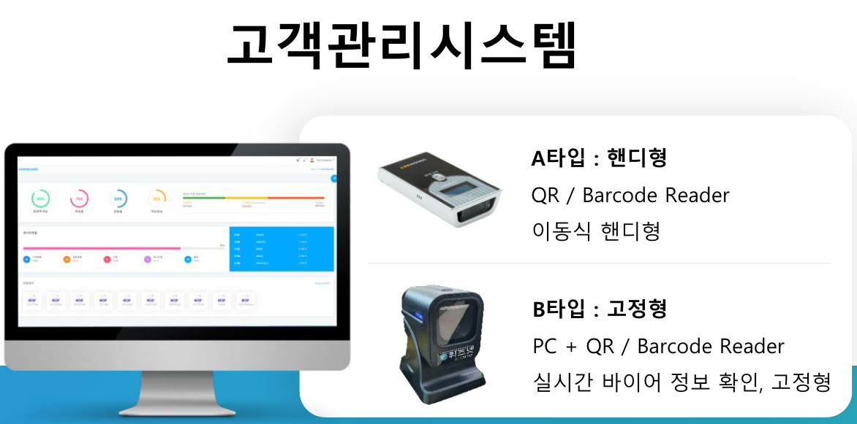

**본사는 상기와 같이 사용을 신청합니다.**

2023. . .

회사명 :

대표자 : (인)

|  |  |
| --- | --- |
| 위즈넷 귀중 | |
| **제출처** | **위즈넷 남준영 과장**  **Tel. 010-5335-0256 / Fax. 02-2038-3346 / E-mail. jy@wiznet.ai** |